仿真波形分析

holiday_lights 的波形如下：

图1（时间间隔修改为两个时间周期）

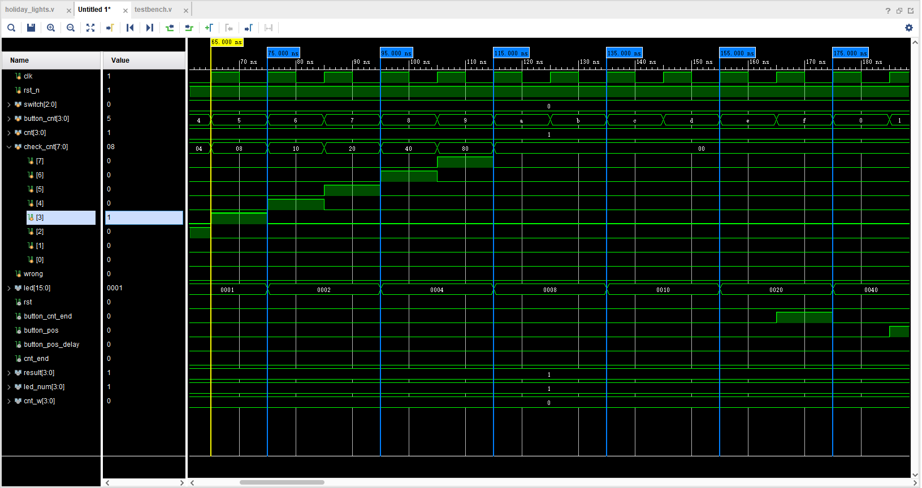

图2

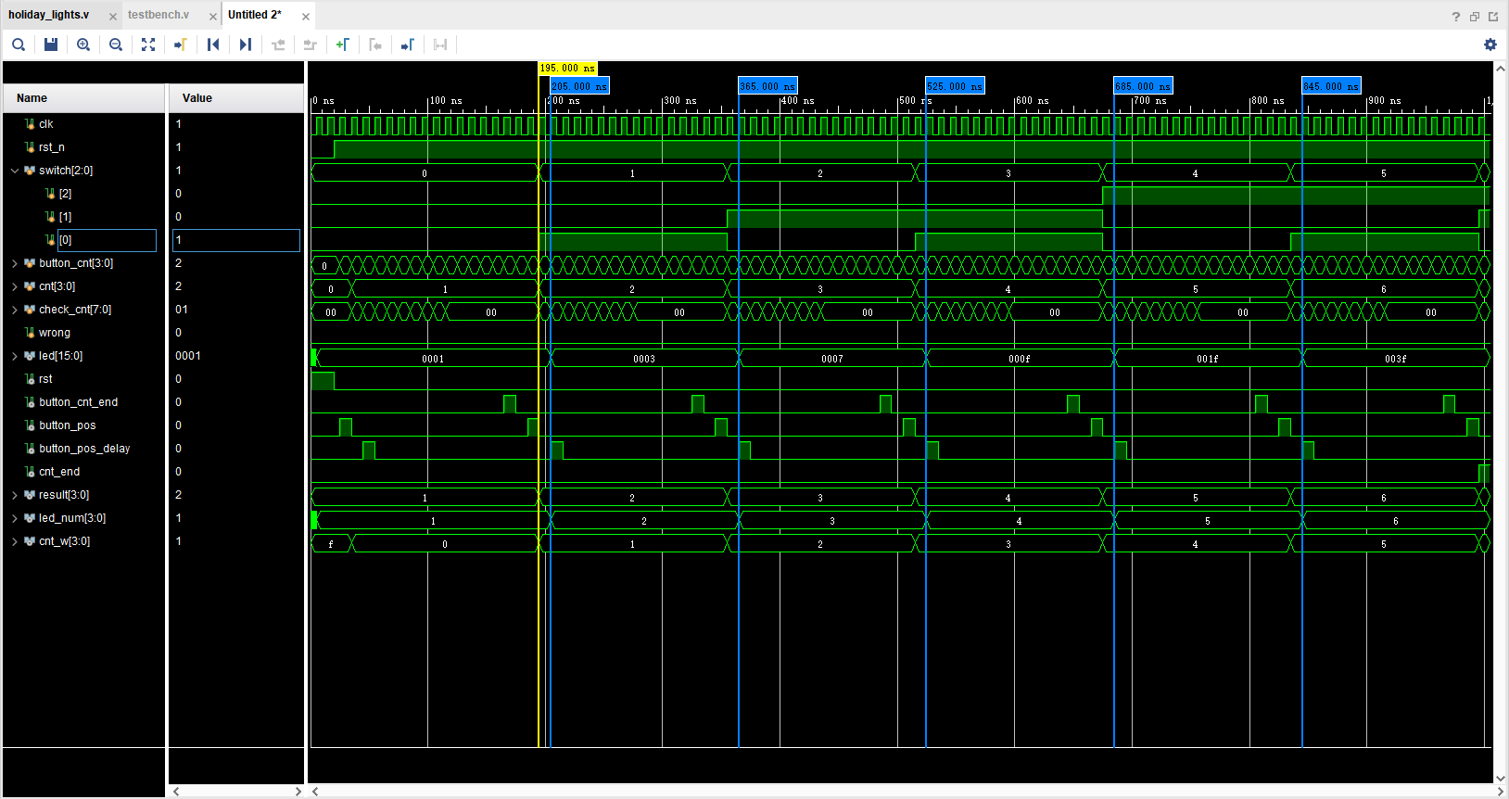

**波形分析**：

holiday_lights 模块完成的是基于计数器，设计节日彩灯模块，实现时间间隔约为1s的16bits硬件节日彩灯，由拨码开关控制LED灯点亮连续X位（X由拨码开关输入），并循环左移的功能，故需要关注输入的 cnt 和 button 和switch 以及

输出的 led 和 check_cnt 即可，从上述波形可以看出，在复位信号 rst_n 撤销和流水灯启动信号button置1后：

在图1中，在 75ns 时，clk 信号由 0 变为了 1，发现 check_cnt 信号增加了 1 ，符合预期；

在图1中，在 95ns 时，clk 信号两次由 0 变为了 1 (经过了两次周期变化)，发现 led 信号从 0002 变为了 0004 ，符合预期；

在图2中，在 195ns 时，switch 信号由 0 变为了 1，由于时序逻辑实现，经过一个时间周期后(205ns时)发现 led 信号从 0001 变为了 0003 ，符合预期；

故根据上述分析，holiday_lights 模块实现了基于计数器，设计节日彩灯模块，实现时间间隔约为1s的16bits硬件节日彩灯，由拨码开关控制LED灯点亮连续X位（X由拨码开关输入），并循环左移的功能。